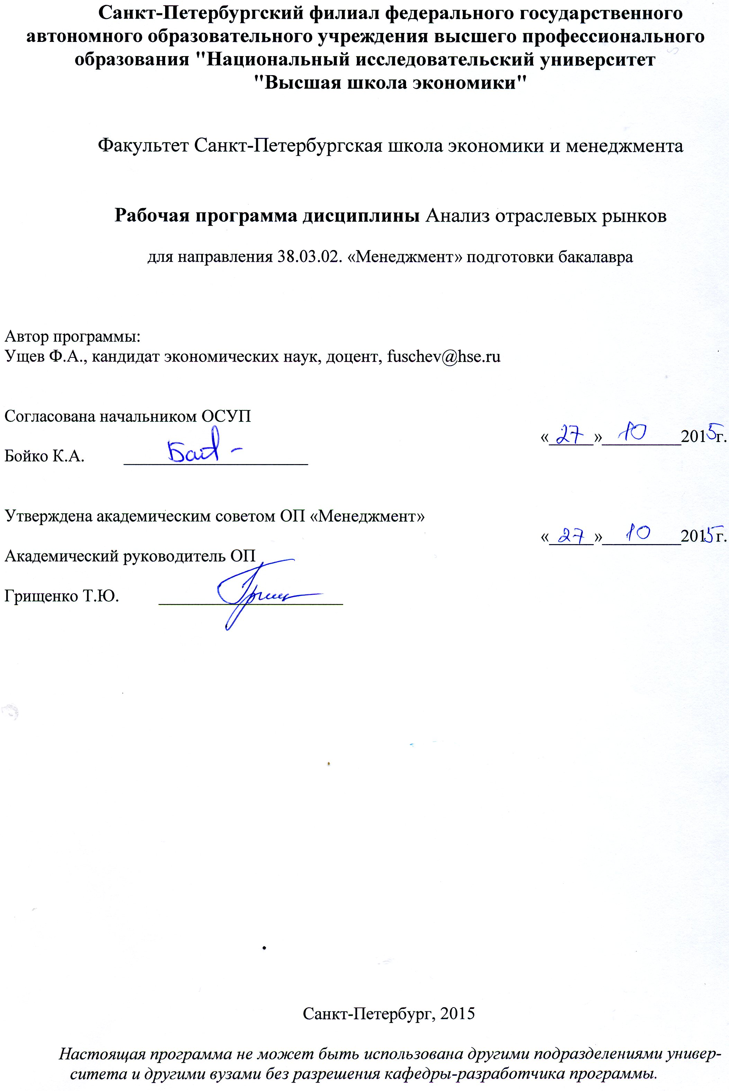Description of the course “Market Analysis”
(quarter 2, semester 1)

1. Market Analysis, 2 quarter/1 semester

2. Author of the course: Philip Ushchev, PhD, assistant professor, Department of economics

3. Outline
The course covers the standard variety of topics in industrial organization. The main purpose of the course is that students get the first idea of what imperfect markets are. In order to achieve this purpose, the key concepts of the discipline (market power, product differentiation, strategic behavior) will be discussed, which are also essential for modern economics as a whole. It is also expected that the students will learn how to apply these concepts to better understand the problems industrial economists study: determination of price and quality patterns, the sources and measurement of monopoly power, competition policy issues, R&D behavior of firms, etc. Finally, the course will briefly explain how the basic models of industrial organization are developed and used to study the relevant economic questions.
The course appeals to the economic intuition rather than formal models. However, it requires from the students some knowledge in microeconomics. Knowledge of some basic calculus and basic optimization is also strongly appreciated, though not absolutely necessary.

4. Structure and content
№ | Topic | Classes (hours) | Independent work (hours) | Total (hours)
1 | Markets and market power | 6 | 12 | 18
2 | Theory of a firm | 8 | 12 | 20
3 | Monopoly | 14 | 24 | 38
4 | Strategic behavior | 14 | 24 | 38
Total |  | 42 | 72 | 114

5. Prerequisites
Microeconomics – basic
Calculus and optimization – basic
English – intermediate or higher

6. Assessment: final written exam, intermediate written exam, coursework
- Coursework (20%): individual performance at the seminars
- Intermediate written exam (30%): 2 hours exam
- Final written exam (50%):

Область применения и нормативные ссылки
Настоящая программа учебной дисциплины устанавливает минимальные требования к знаниям и умениям студента и определяет содержание и виды учебных занятий и отчетности.
Программа предназначена для преподавателей, ведущих данную дисциплину, учебных ассистентов и студентов направления 38.03.02. «Менеджмент» подготовки бакалавра изучающих дисциплину «Анализ отраслевых рынков».
Программа разработана в соответствии с:
- Образовательным стандартом НИУ ВШЭ по направлению подготовки 38.03.02. «Менеджмент»; уровень подготовки: бакалавр - http://www.hse.ru/standards/standard
- Образовательной программой для направления 38.03.02. «Менеджмент» подготовки бакалавра
- Рабочим учебным планом НИУ ВШЭ – Санкт-Петербург по направлению подготовки 38.03.02. «Менеджмент» (бакалавр) утвержденным в 2015 г.

Цели освоения дисциплины
Целью освоения дисциплины «Анализ отраслевых рынков» является знакомство с основными методами анализа отраслевых рынков для принятия управленческих решений.

Компетенции обучающегося, формируемые в результате освоения дисциплины
В результате освоения дисциплины студент должен:
- Знать: основные закономерности функционирования отраслевых рынков;
- Уметь: рассчитывать основные показатели, характеризующие отраслевой рынок; применять теоретические модели.
- Иметь навыки: обоснования управленческих решений с учетом отраслевых факторов.

В результате освоения дисциплины студент осваивает следующие компетенции:
Компетенция | Код по НИУ | Дескрипторы – основные признаки освоения (показатели достижения результата) | Формы и методы обучения, способствующие формированию и развитию компетенции
Способен участвовать в разработке маркетинговой стратегии организаций,  планировать и осуществлять мероприятия, направленные на ее реализацию | ПК-17 | Может дать обоснование ценовой и продуктовой стратегии предприятия на основе данных о структуре отрасли | Практические занятия, обсуждение научных статей и реальных ситуаций, выполнение контрольных работ, изучение литературы.
Владеет инструментарием стратегического менеджмента для разработки  стратегии организации | ПК-18 | Может дать обоснование выбора стратегии предприятия на основе анализа отраслевой структуры
Способен решать управленческие задачи, связанные с операциями на мировых рынках  в условиях глобализации | ПК-25 | Владеет инструментами анализа отраслевого рынка, в том числе международного
Способен анализировать поведение потребителей экономических благ и  формирование спроса | ПК-32 | Умеет рассчитывать показатели отраслевого спроса
Знает экономические основы поведения организаций, имеет представление о  различных структурах рынков и способен проводить анализ конкурентной среды  отрасли | ПК-33 | Может воспроизвести основные модельные построения курса;  рассчитывает показатели, характеризующие конкурентную среду отрасли
Способен анализировать и интерпретировать данные отечественной и зарубежной  статистики о социально-экономических процессах и явлениях | ПК-34 | Может выбрать релевантные показатели для характеристики отраслевого рынка и дать интерпретацию
Способен проводить анализ рыночных и специфических рисков, использовать его  результаты для принятия управленческих решений | ПК-43 | Может выделить факторы риска и методы борьбы с ним
Способен проводить оценку инвестиционных проектов при различных условиях  инвестирования и финансирования | ПК-44 | Может выделить отраслевые факторы, влияющие на эффективность инвестиционного проекта
Умеет находить и оценивать новые рыночные возможности и формулировать  бизнес-идею | ПК-48 | Способен обосновать бизнес-идею с учетом отраслевых факторов
Способен оценивать экономические и социальные условия осуществления  предпринимательской деятельности | ПК-50 | Может оценивать влияние отраслевых условий на осуществление предпринимательской деятельности

Место дисциплины в структуре образовательной программы
Для направления 38.03.02. «Менеджмент» подготовки бакалавра настоящая дисциплина является обязательной и относится к блоку дисциплин гуманитарного, социального и экономического цикла.

Изучение дисциплины «Анализ отраслевых рынков» базируется на следующих дисциплинах:
- Экономическая теория;
- Математика.

Основные положения дисциплины «Анализ отраслевых рынков» могут использоваться в дальнейшем при подготовке ВКР.

Тематический план учебной дисциплины
№ | Название раздела | Всего часов | Аудиторные часы |  | Самостоятельная работа
 |  |  | Лекции | Семинары
1 | Несовершенные рынки. Рыночная власть | 20 | 2 | 4 | 14
2 | Современная теория фирмы | 22 | 4 | 4 | 14
3 | Монополия | 34 | 4 | 4 | 26
4 | Стратегическое поведение | 32 | 4 | 2 | 26
 | Всего часов | 108 | 14 | 14 | 80

Формы контроля знаний студентов
Тип контроля | Форма контроля | 3 год | Параметры
 |  | 2 модуль
Текущий (в течение всего модуля) | Работа на семинарах |  | Решение задач, обсуждение кейсов, доклады
Текущий  (5 неделя модуля) | Контрольная работа | 5 неделя | Письменная работа 90 минут
Итоговый | Экзамен | * | Письменная работа 90 минут

Критерии оценки знаний, навыков
Письменная экзаменационная работа состоит из задач и открытых вопросов. Оценка выставляется в зависимости от количества правильных ответов.
Письменная контрольная работа имеет структуру, аналогичную экзаменационной работе, но охватывает не все разделы курса. Оценивается аналогично экзаменационной работе.
При оценивании работы на семинарах учитывается количество правильно решенных студентом задач, предлагаемых во время семинарских занятий для самостоятельного решения, а также активное участие студента в обсуждении кейсов.

Порядок формирования оценок по дисциплине
Итоговая оценка формируется как взвешенная оценка за экзамен и контрольную работу.
Письменные работы (контрольная и экзамен) оцениваются по 10-ти бальной шкале в соответствии с процентом правильно выполненных заданий (1 балл = 10 %).
Накопленная оценка рассчитывается по формуле:
О_{накопл} = 0,4* О_{сем} + 0,6* О_{к/р}

Итоговая оценка рассчитывается по формуле:

О_{итог} = 0, 5* О_{накопл} + 0,5 *·О_{экзамен}
Округление производится в пользу студента.

Содержание дисциплины
Раздел 1. Несовершенные рынки. Рыночная власть.
Рынки и рыночная власть. Определение границ рынка. Измерение рыночной власти. Факторы, влияющие на количество фирм в отрасли. Возможные причины возникновения монополии и олигополии. Экономия от масштаба производства. Одно- и многопродуктовые фирмы, экономия от охвата. Показатели отраслевой концентрации.

Количество аудиторных часов – 6
Общий объем самостоятельной работы – 12.

Литература
- Belleflamme P., Peitz M.: Industrial Organization: Markets and Strategies. N.Y: Cambridge University Press, 2010. Ch.1, Section 1.1; Ch.2, Section 2.3

Форма и методы проведения занятий: решение задач, рассмотрение кейсов.

Раздел 2. Современная теория фирмы
Транзакционный подход к природе фирмы. Проблема стимулирования. Контрактный подход к теории фирмы. Неполные контракты. Специфические активы. Влияние контрактной неполноты на величину специфических инвестиций (теорема Харта-Мура). Комплементарные и независимые активы. Выбор между интегрированной и независимой структурой управления специфическими инвестициями (модель Гроссмана-Харта-Мура).

Количество аудиторных часов – 8
Общий объем самостоятельной работы – 12.

Литература
- Belleflamme P., Peitz M.: Industrial Organization: Markets and Strategies. N.Y: Cambridge University Press, 2010. Ch.2, Section 2.1.1 – 2.1.2.

Форма и методы проведения занятий: решение задач, рассмотрение кейсов.

Раздел 3. Монополия
Максимизация прибыли монополии и правило обратной эластичности. Естественная монополия. Налогообложение монополии. Модели ценовой дискриминации первого, второго и третьего рода.
Монополия и выбор уровня качества. Проблема асимметричной информации. Влияние информированности потребителей на выбор качества. Модель «рынка лимонов». Примеры. Стратегии преодоления проблемы асимметричной информации: реклама и повторные покупки.
Монополия и вертикальный контроль. Двойная маржинализация. Вертикальный контроль в условиях нескольких ресурсов и нескольких марок.

Количество аудиторных часов – 14
Общий объем самостоятельной работы – 24.

Литература
- Belleflamme P., Peitz M.: Industrial Organization: Markets and Strategies. N.Y: Cambridge University Press, 2010. Ch.2, Section 2.2.2. Ch. 8, Section 8.1. Ch.12, 17.

Форма и методы проведения занятий: решение задач, рассмотрение кейсов, проведение дискуссий.

Раздел 4. Стратегическое поведение
Ценовая и неценовая конкуренция в краткосрочном периоде (парадокс Бертрана, модель Курно). Конкуренция в длительной перспективе. Стратегическое поведение и дифференциация продукта. Асимметричная информация и репутация.
Барьеры входа. Монополии и несовершенные рынки. Принятие решения о входе в отрасль. Сдерживание входа.
Стратегическое поведение и НИОКР. Инновации. Патенты. Создание новых продуктов и имитация. Стандартизация.
Пространственная конкуренция. Вертикальная и горизонтальная дифференциация продукта.

Количество аудиторных часов – 14
Общий объем самостоятельной работы – 24.

Литература
- Belleflamme P., Peitz M.: Industrial Organization: Markets and Strategies. N.Y: Cambridge University Press, 2010. Ch. 3-5.

Форма и методы проведения занятий: решение задач, рассмотрение кейсов, проведение дискуссий.

Образовательные технологии
Разбор задач и кейсов.

8.2. Методические указания студентам по изучению дисциплины
Перед каждым семинарским занятием студент изучает план семинарского занятия с перечнем тем и вопросов. Студенту рекомендуется следующая схема подготовки к семинарскому занятию:
1) проработать конспект лекций;
2) прочитать основную и дополнительную литературу, рекомендованную настоящей программой;
3) осуществить самостоятельный обширный поиск публикаций по данной тематике;
4) ответить на вопросы плана семинарского занятия;
5) при затруднениях сформулировать вопросы к преподавателю.

Оценочные средства для текущего контроля и аттестации студента

Тематика заданий текущего контроля
Примерные задания для контрольной работы:
- Объясните почему в условиях неполной информации стороны не могут достичь такого размера совокупной выгоды, как в условиях полной информации.
- В чем причины контрактной неполноты?
- В чем различия ценовой дискриминации первого, второго и третьего рода?
- Раскройте понятие «отрицательный отбор».
- В отрасли присутствуют 10 фирм. 4 из них контролируют 10 % рынка, одна – 20 %, и остальные – по 8 %. Дайте характеристику концентрации отраслевого рынка.
- Пусть две фирмы договариваются о купле-продаже единицы блага и осуществляют специфические инвестиции. В случае срыва сделки они смогут реализовать продукт по среднерыночной цене 100 у.е. В случае сотрудничества издержи продавца равны , полезность покупателя , где σ, i – специфические инвестиции, соответственно продавца и покупателя. В случае осуществления сделки «на стороне» издержки составят , а полезность . Определите величину специфических инвестиций.
- Пусть монополист сталкивается с функцией спроса q = 100 – 5P и функцией издержек . Найдите цену и выпуск, максимизирующие прибыль монополиста.
- В условиях предыдущей задачи найдите величину безвозвратных потерь от монополии.
- Пусть в условиях задачи 7 функция спроса отражает совокупный спрос 5 одинаковых покупателей. Найдите монопольные тарифы, позволяющие осуществить ценовую дискриминацию первого рода.
- Пусть существует два горизонтально дифференцированных продукта. Цена единицы первого равна 25, второго – 20. Используйте модель линейного города, чтобы охарактеризовать равновесие при цене перемещения из одного конца города в другой, равной 10.

Тематика контрольной работы соответствует разделам курса, рассмотренным на семинарах ко времени ее проведения.

Примеры заданий промежуточного /итогового контроля
Задания итогового контроля аналогичны заданиям контрольной работы, но охватывают все разделы курса.

Учебно-методическое и информационное обеспечение дисциплины

Основная литература
- Armstrong, M. (2013). A more general theory of commodity bundling. Journal of Economic Theory 148: 448-472.

http://proxylibrary.hse.ru:2048/login?url=http://www.sciencedirect.com/science/article/pii/S0022053112001196

- O'Brien, D. (2014). The welfare effects of third-degree price discrimination in intermediate good markets: the case of bargaining. RAND Journal of Economics 45: 92 – 115

http://proxylibrary.hse.ru:2048/login?url=http://onlinelibrary.wiley.com/doi/10.1111/1756-2171.12043/abstract

Дополнительная литература
- Belleflamme P., Peitz M.: Industrial Organization: Markets and Strategies. N.Y: Cambridge University Press, 2010.
- Grossman, S. and Hart, O. (1986). The Costs and Benefits of Ownership: A Theory of Vertical and Lateral Integration. Journal of Political Economy 94: 691–796.
- Hart, O. and Moore, J. (1990). Property Rights and the Nature of the Firm. Journal of Political Economy 98: 1119–1158.
- Hotelling, H. (1929). Stability in Competition. Economic Journal 39: 41–57.
- Shapiro, C. (1989). Theories of Oligopoly Behavior. In Schmalensee, R. and Willig, R. (eds.), Handbook of Industrial Organization. Vol. 1. Amsterdam: North-Holland.
- Shapiro, C. and Varian, H. (1999). Information Rules: A Strategic Guide to the Network Economy. Boston, MA: Harvard Business School Press.

- Motta, M. (2004). Competition Policy. Theory and Practice. Cambridge: Cambridge University Press. (Chapter 2).
- Singh, N. and Vives, X. (1984). Price and Quantity Competition in a Differentiated Duopoly. Rand Journal of Economics 15: 546–554.
- Vives, X. (1990). Nash Equilibrium with Strategic Complementarities. Journal of Mathematical Economics 19: 305–321.
- Vives, X. (1999). Oligopoly Pricing: Old Ideas and New Tools. Cambridge, MA: MIT Press.
- Vives, X. (2005). Games with Strategic Complementarities: New Applications to Industrial Organization. International Journal of Industrial Organization 23: 625–637.
- Тироль Ж. Рынки и рыночная власть: теория организации промышленности. – СПб.: Экономическая школа, 1996.
- Хэй Д., Моррис Д. Теория организации промышленности, в 2-х тт. С-Пб., Экономическая школа, 1999.
- Church J., Ware R. Industrial Organization: A Strategic Approach. N.Y: McGraw-Hill, 2000.
- Рой Л.В., Третьяк В.П. Анализ отраслевых рынков. – М.: ИНФРА-М, 2010.

